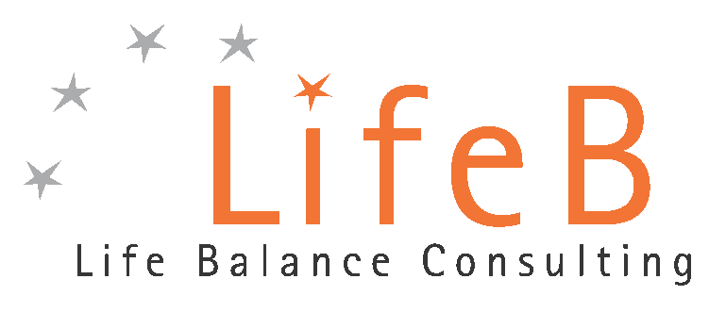

Pressemeldung

Ausbildung zum „Zertifizierter Life Balance Coach (HR)“ für Personalverantwortliche und Führungskräfte zur Früherkennung des Erschöpfungs-Syndroms

Hamburg, 03. August 2011. Aktuelle Studien belegen es, Medien berichten fast täglich und Krankenkassen schlagen Alarm – Stress die größte Gesundheitsgefahr des 21. Jahrhunderts und jetzt wird es zum betriebswirtschaftlichen Problem, wie die BARMER GEK auf der jüngsten Pressekonferenz veröffentlichte.

Durch Arbeitsverdichtung, psychische und soziale Probleme ist die Leistungsfähigkeit der Mitarbeiter gesunken. Das Hamburgische WeltWirtschaftsInstitut (HWWI) hat berechnet, dass die Einbußen für die deutsche Wirtschaft durch dieses Leistungsminus bereits 364 Milliarden Euro betragen. Arbeitnehmer fallen heute aufgrund seelischer Leiden um rund 80 Prozent häufiger aus als vor zehn Jahren. Die häufigste Form ist das Erschöpfungs-Syndrom mit Ängsten bis zum vollständigen Zusammenbruch – dem Burnout. Dies hat nicht nur gewaltige Auswirkungen auf den einzelnen Menschen, sondern auch auf die Unternehmen, da die Leistungsfähigkeit der Mitarbeiter der Schlüssel zum Unternehmenserfolg ist.

Die Zeit der Schuldzuweisungen ist vorbei. Nun heißt es Handeln. Arbeitnehmer müssen mehr Verantwortung für sich und ihre (psychische) Gesundheit übernehmen, aber Unternehmen müssen dafür den Rahmen geben. Eine Bringschuld auf beiden Seiten. Aber wie können Personalverantwortliche, Personalentwickler, Führungskräfte oder Betriebsräte sich gegenüber Betroffenen richtig verhalten, wenn sie in diesem Bereich nicht ausgebildet sind? Dies ist der Ansatz des renommierten Beratungs-unternehmens LifeB Consulting aus Hamburg, unter der Führung des Burnout-Experten Dirk-Oliver Lange.

LifeB Consulting bildet in Kooperation mit dem Burnout-Zentrum e.V. – dem Europäischen Fachverband für Stressbewältigung und Burnoutprävention – und der Sportmedicum GmbH zum „Zertifizierter Life Balance Coach (HR)“ aus. Die einwöchige Ausbildung findet, unter Berücksichtigung der Work-Life-Balance der Teilnehmer, in Österreich statt und richtet sich ausschließlich an Personalverantwortliche und Führungskräfte. Neben wichtigen Zahlen – Daten – Fakten, wie der volkswirtschaftliche Schaden für Unternehmen und Berechnungsformeln zu Fehlzeiten von betroffenen Mitarbeitern, werden alle notwendigen Erkenntnisse des Erschöpfungs-Syndroms vermittelt. Weiterhin werden die medizinischen Auswirkungen einer dauerhaften negativen Stressbelastung und Werkzeuge zur Früherkennung des Erschöpfungs-Syndroms bei Mitarbeitern geschult. Die zertifizierte Ausbildung befähigt innerhalb von Unternehmen als Gesundheitsbeauftragter für Mitarbeiter in den Bereichen Erschöpfung, Stress, Ängste, Burnout und Boreout zu fungieren oder ein Gesundheitsmanagement zu implementieren.

„Ich bin glücklich mit Peter Buchenau, dem Vorstandsvorsitzenden des Burnout-Zentrum e.V. und Spezialisten für die Früherkennung von Stresssymptomen und des Burnout-Syndroms, sowie Daniel Harbs als Ärztlicher Leiter des Zentrum für Sport-, Stress- und Bewegungsmedizin in Hamburg, zwei Top-Experten für diese Ausbildung gewonnen zu haben, so der Dritte im Ausbilderbunde Dirk-Oliver Lange.“

Die Anfragen bestätigen Lange, mit der Ausbildung Fachkompetenz an Unternehmen weiterzugeben. Auch die Möglichkeit einer geschlossenen Ausbildung, ausschließlich für Führungskräfte oder Personalverantwortliche eines Unternehmens, findet Gehör.

Weitere Informationen gibt es im Internet unter "http://www.lifeb.de" oder telefonisch bei LifeB Manufaktur unter der Rufnummer +49(0)40-76 39 37 49.

Pressekontakt:

LifeB | communications

Dirk-Oliver Lange
Gertigstraße 48 | 22303 Hamburg
Fon +49 (0)40-76 39 37 49 | Fax +49 (0)40-35 07 94 95
mailto: communications@lifeb.de | http://www.lifeb.de

Unternehmensinformation:

Branchenunabhängig und mit über 10-jähriger Erfahrung ist LifeB Consulting spezialisiert auf Life Balance Consulting für Privatpersonen und Unternehmen. Coaching und Betreuung sind zielgerichtet auf den Menschen, unabhängig von seiner beruflichen Position. Daher zählen zu den Klienten neben Managern, Unternehmern, Führungskräften, Selbständigen, Sportlern oder Künstler (Artist und Actors Coaching) auch junge Erwachsene und Klienten, die in keiner Führungsposition tätig sind. Der Focus des Unternehmens liegt auf der Prävention und Betreuung von Ängsten, Erschöpfungszuständen, Depressionen, Burnout oder Boreout, um die nötige Balance zwischen Anspannung und Entspannung wieder herzustellen.

